**Информационная система**

**«Practice»**

**РАБОЧАЯ ДОКУМЕНТАЦИЯ**

**Руководство пользователя**

**Листов – 14**

**Аннотация**

Настоящий документ представляет собой руководство пользователя (далее Руководство) информационной системы учета регистрации и аренды мест (далее АРМ УНП).

Руководство определяет порядок регистрации пользователей, а также аренды мест

Перед работой пользователя с приложением Practice рекомендуется внимательно ознакомиться с настоящим руководством.

Документ подготовлен в соответствии с РД 50-34.698-90 - в части структуры и содержания документов, и в соответствии с ГОСТ 34.201-89 - в части наименования и обозначения документов.

**Оглавление**

1. Введение 4

1.1. Область применения 4

1.2. Краткое описание возможностей 4

2. Назначение и условия применения 5

2.1. Назначение 5

2.2. Условия применения 5

3. Подготовка к работе 6

3.1. Порядок проверки работоспособности 6

4. Описание операций 7

4.1. Операции неавторизованного пользователя 8

4.2. Операции участника 9

4.3. Операции модератора 9

4.4. Операции организатора 10

4.5. Операции жюри 12

4.6. Операции доступные всем авторизованным пользователям 13

5. Возможные ошибки и рекомендации 14

1. **Введение**
   1. **Область применения**

**Описание приложения**

Наше WPF-приложение представляет собой разработано с использованием технологии Windows Presentation Foundation (WPF) и C# для создания современного и удобного интерфейса, а также для обеспечения эффективной работы с данными и взаимодействия с пользователем.

**Системные требования**

Для установки и комфортного использования приложения необходимо соответствие следующим системным требованиям:

* **Операционная система:** Windows 7 или более поздняя
* **Процессор:** Минимум 1 ГГц
* **Оперативная память:** Минимум 1 ГБ
* **Свободное место на диске:** Минимум 50 МБ

Убедитесь, что ваша система соответствует этим требованиям перед установкой приложения. Если у вас возникнут трудности, обращайтесь в службу поддержки по указанным в конце руководства контактным данным.

Пользовательский интерфейс Practice обеспечивает информационную поддержку деятельности пользователя при выполнении операций изложенных в пункте 4 данного руководства. ­

* 1. **Краткое описание возможностей**

В зависимости от роли пользователи приложения имеют соответствующие функции.

Practice обеспечивает выполнение следующих основных функций изложенных в пункте 4 данного руководства. ­

**Уровень подготовки пользователя**

Для использования Practice пользователь должен обладать навыками работы с операционной системой Windows.

**Перечень эксплуатационной документации**

1. Руководство пользователя (настоящий документ);
2. **Назначение и условия применения** 
   1. **Назначение**

Practice предназначен для просмотра мероприятий и для регистрации пользователей (модераторов, жюри, участников, организаторов).

* 1. **Условия применения**

Practice может эксплуатироваться и выполнять заданные функции при соблюдении требований, предъявляемых к техническому, системному и прикладному программному обеспечению.

1. **Подготовка к работе** 
   1. **Порядок проверки работоспособности**

Проверка работоспособности Practice осуществляется путем выполнения операций, описанных в разделе 4 настоящего документа.

1. **Описание операций**

В зависимости от роли пользователь может выполнять различные операции:

* + неавторизованный пользователь:
    - просмотреть мероприятия;
    - авторизовать себя;
  + участник:
    - просмотреть мероприятия;
    - редактировать профиль;
  + модератор:
    - выбрать активность для модерации;
    - редактировать профиль;
  + организатор:
    - редактировать профиль;
    - добавить активность;
    - назначение модераторов;
    - назначение жюри;
    - регистрировать новых пользователей;
    - изменять информацию о мероприятии;
    - изменять информацию об активностях;
  + жюри:
    - просматривать информацию об активностях;
    - оценивать участников;
    - редактировать профиль.

## Операции неавторизованного пользователя

Неавторизованный пользователь может только просмотреть все мероприятия (Рисунок 1), а также авторизоваться (Рисунок 2).

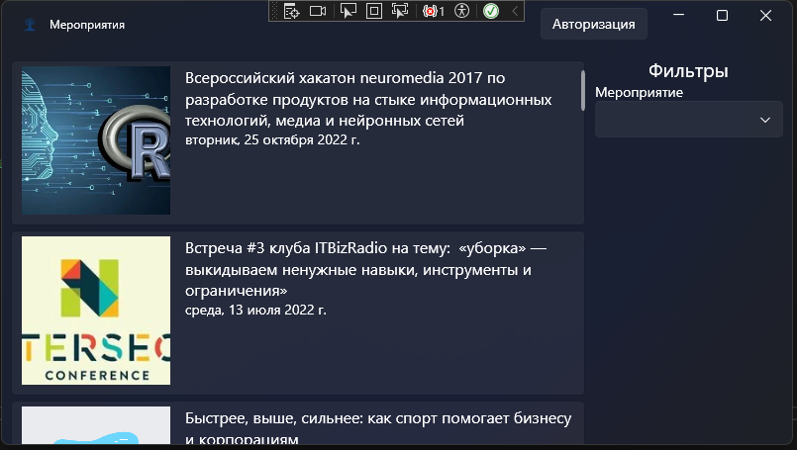

Рисунок 1. Просмотр мероприятий

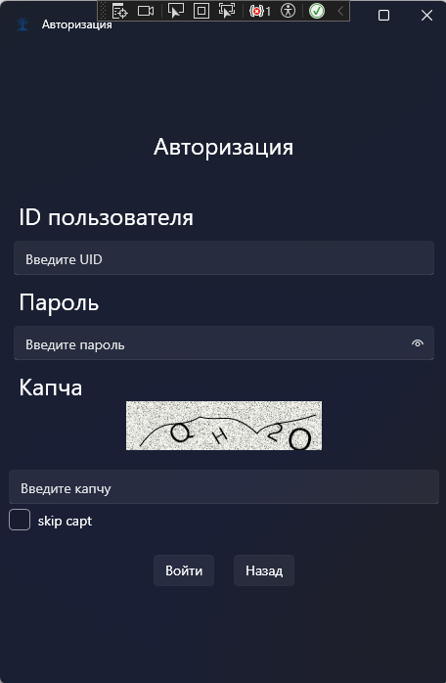

Рисунок 2. Окно авторизации

## Операции участника

После авторизации участник переходит в соответствующее окно участника (Рисунок 3).

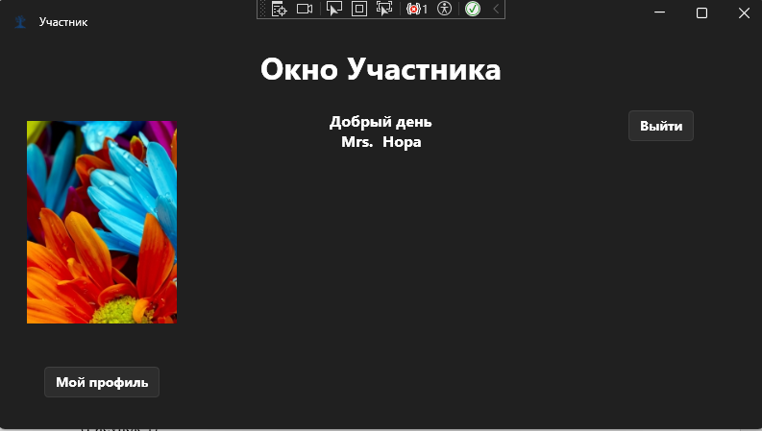

Рисунок 3. Окно участника

По мимо просмотра мероприятий, участник может редактировать свой профиль (Рисунок 4).

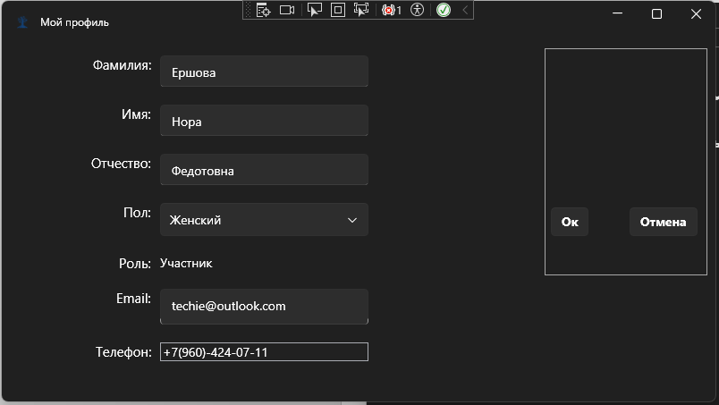

Рисунок 4. Окно редактирования профиля

## Операции модератора

После авторизации модератор переходит в соответствующее окно модератора (Рисунок 5).

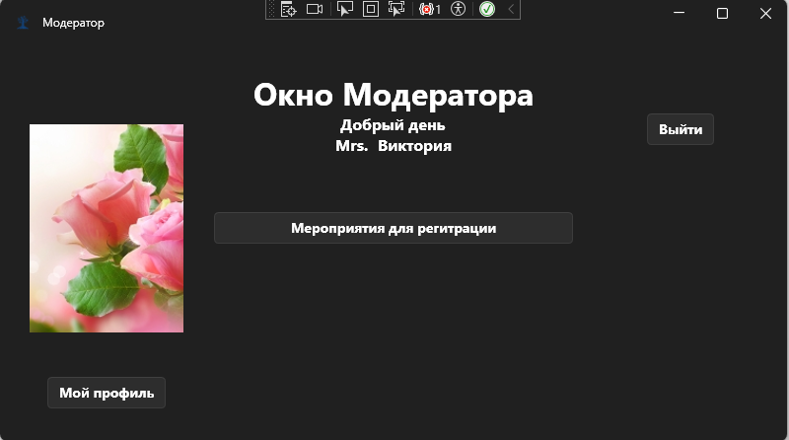

Рисунок 5. Окно модератора

Модератор может прикрепить себя к активности (Рисунок 6).

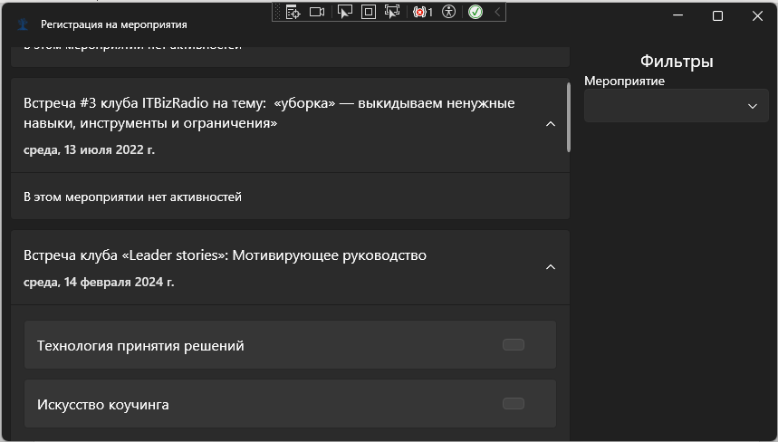

Рисунок 6. Окно выбора активности для модерации

## Операции организатора

После авторизации организатор переходит в соответствующее окно организатора (Рисунок 7).

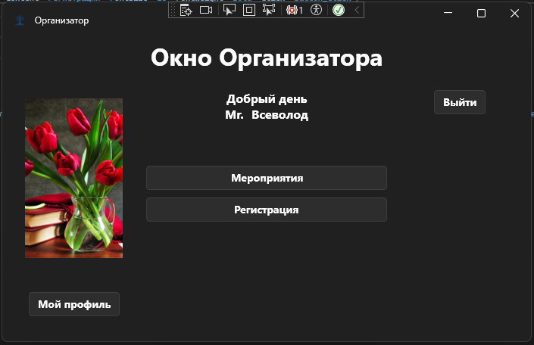

Рисунок 7. Окно организатора

Организаторы регистрируют пользователей в систему (Рисунок 8).

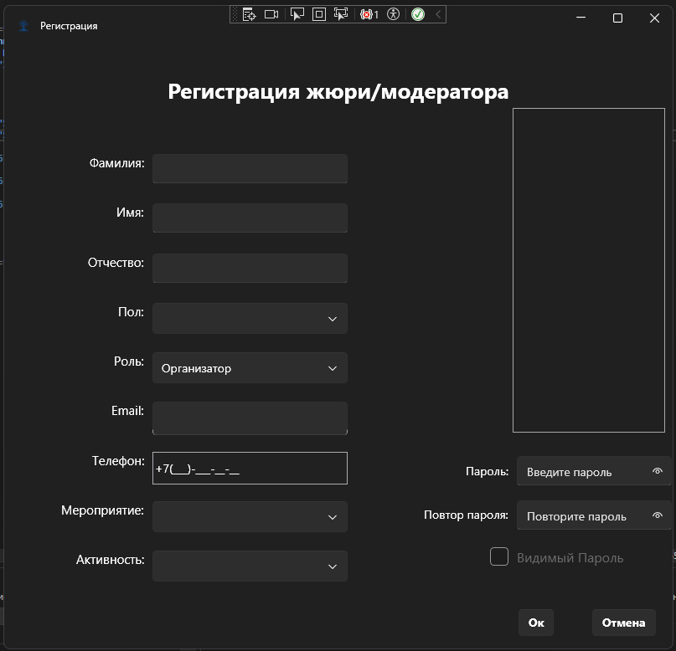

Рисунок 8. Окно регистрации

Изменять информацию о мероприятия и активностях, а также назначать жюри и модераторов организатор может в окне редактирования мероприятий. (Рисунок 9).

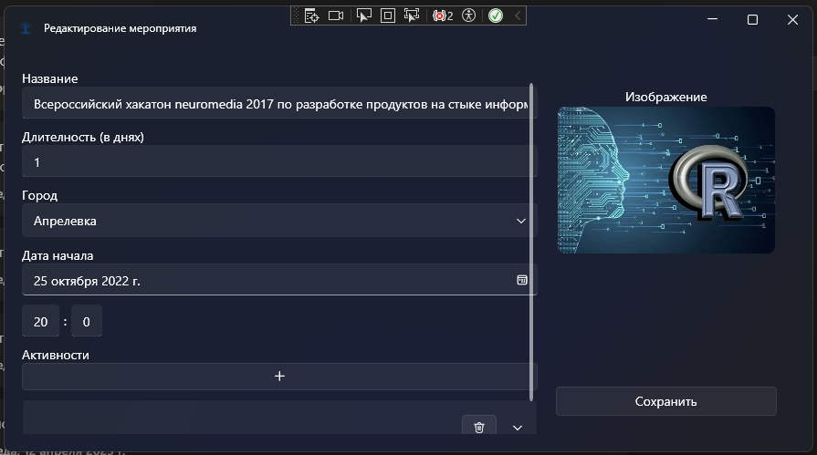

Рисунок 9. Окно редактирования мероприятий

## Операции жюри

После авторизации жюри переходит в соответствующее окно организатора (Рисунок 10).

Жюри могут просмотреть в своем окне все активности, в которых они учувствуют, а также оценить участника этой активности (Рисунок 10).

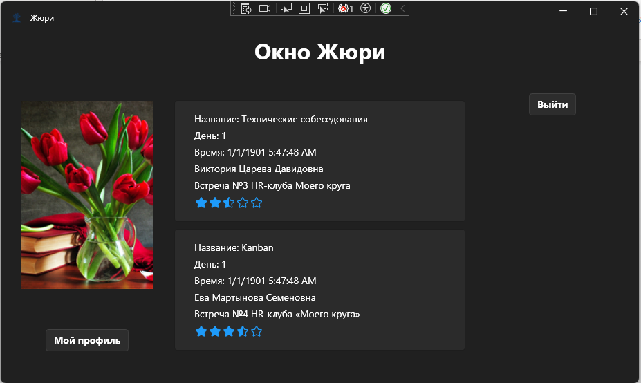

Рисунок 10. Окно жюри

## Операции доступные всем авторизованным пользователям

Авторизованные пользователи могут редактировать свой профиль, для этого им нужно нажать на соответствующую кнопку «» и откроется окно редактирования профиля (Рисунок 11).



Рисунок 11. Окно редактирования профиля

1. **Возможные ошибки и рекомендации**

|  |  |
| --- | --- |
| **Описание ошибки** | **Описание ошибки Рекомендации по устранению** |
| Неправильная пара логин-пароль | Указать правильный логин и пароль |
| Ошибка отсутствия списка адресов | Проверить подключение к интернету |
| Повторить загрузку | Проверить подключение к интернету |